SỞ GIÁO DỤC-ĐÀO TẠO TỈNH HƯNG YÊN  TRUỜNG THPT BẮC KIẾN XƯƠNG | ĐỀ THI CHỌN HỌC SINH GIỎI LỚP 12 NĂM HỌC 2025-2026  Môn: HÓA HỌC - Lần 1  Thời gian: 90 phút (Không kể thời gian giao đề)  Đề gồm 06 trang
Họ, tên thí sinh: .........................................................Số báo danh:............................................
Cho: Nguyên tử khối: H(1); N(14); O(16); C(12); P(31); S(32); Cl(35,5); Na=23); K(39); Mg(24); Ca(40); Al(27); Cu(64); Fe(56); Ag(108). 1μg =10⁻⁶ gam; 1μm =10⁻⁶ m.
PHẦN I. Câu trắc nghiệm nhiều phương án lựa chọn.
Câu 1. Chất không chứa liên kết cho nhận là
A. NH₄⁺. B. CO. C. SO₂. D. H₂CO₃.
Câu 2. Sử dụng vôi sữa là phương pháp phổ biến để xử lý khí thải SO₂. Trong khí thải có 90% lượng SO₂ xử lý theo phương trình hóa học:
CaSO₃ bị oxi hóa hoàn toàn thành CaSO₄ dưới tác dụng của O₂. Sau đó, CaSO₄ được lọc tách, làm sạch, nung khô và thu hồi dưới dạng thạch cao thương phẩm (2CaSO₄.H₂O) với hiệu suất 80%. Một nhà máy trong một ngày thải ra 2000 m³ (đkc) khí thải chứa 1% về thể tích SO₂. Bằng phương pháp trên, tính khối lượng (kg) 2CaSO₄.H₂O thu được trong 30 ngày.
A. 7018,9. B. 2369,9. C. 2526,8. D. 1263,4.
Câu 3: . Cấu tạo của một đoạn mạch polymer X như sau:
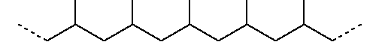
Công thức của polymer X là
A. | 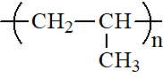 | B. | 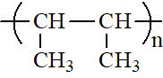 | C. | 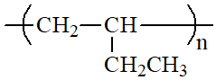 | D. | 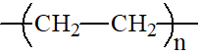
Câu 4: Phát biểu nào sau đây là đúng?
A. Trùng ngưng buta-1,3-diene với acrylonitrile có xúc tác Na thu được cao su buna-N.
B. Poly(phenol formaldehyde) có % khối lượng oxygen trong mỗi mắt xích là 15,09%.
C. Tơ visco là tơ tổng hợp.
D. Đun ethyl chloride với dung dịch NaOH/alcohol ta thu được ethyl alcohol.
Câu 5: Một loại phân NPK chứa 16% N, 16% P₂O₅, 8% K₂O và một số nguyên tố vi lượng. Kí hiệu hàm lượng dinh dưỡng trên bao bì của loại phân này là
A. | B. | C. | D.
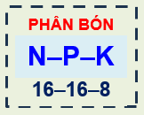 | 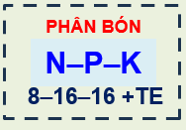 | 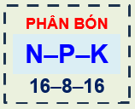 | 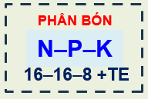
Câu 6: Cho biết giá trị thế điện cực chuẩn của các cặp oxi hoá – khử sau:
Cặp oxi hoá – khử | Cu²⁺/Cu | Zn²⁺/Zn | Fe³⁺/Fe²⁺ | Ag⁺/Ag | Ni²⁺/Ni
Thế điện cực chuẩn (V) | 0,340 | –0,763 | 0,771 | 0,799 | –0,257
Cho các phản ứng hoá học sau:
(1) Zn(s) + 2Fe³⁺(aq) → Zn²⁺(aq) + 2Fe²⁺(aq) (2) Ni(s) + 2Fe³⁺(aq) → Ni²⁺(aq) + 2Fe²⁺(aq)
(3) Cu(s) + 2Fe³⁺(aq) → Cu²⁺(aq) + 2Fe²⁺(aq) (4) Fe²⁺(aq) + Ag⁺(aq) → Ag(s) + Fe³⁺(aq)
Ở điều kiện chuẩn, số phản ứng hoá học xảy ra theo chiều thuận là
A. 3. B. 4. C. 1. D. 2.
Câu 7. Thủy phân hoàn toàn một hexapeptide M, thu được Ala, Arg, Gly, Ile, Phe và Tyr. Các peptide E (chứa Phe, Arg) và G (chứa Arg, Ile, Phe) được tạo thành trong số các sản phẩm thủy phân không hoàn toàn M. Dùng 1-fluoro-2,4-dinitrobenzen xác định được amino acid đầu N là Ala. Thủy phân M nhờ tripsin thu được tripeptit A (chứa Ala, Arg, Tyr) và một chất. Thứ tự liên kết của các amino axit trong M là
A. Arg - Tyr - Ala - Phe - Ile - Gly. B. Ala - Tyr - Arg - Phe - Gly -Ile.
C. Ala - Tyr - Arg - Phe - Ile - Gly. D. Ala - Tyr - Phe -Arg - Ile - Gly.
Câu 8. Khi cho saccharose (C₁₂H₂₂O₁₁) tác dụng với dung dịch H₂SO₄ đặc trong cốc thủy tinh thấy có bọt khí đẩy carbon trào lên khỏi cốc. Thí nghiệm trên chứng minh được tính chất nào sau đây của H₂SO₄ đặc?
A. tính háo nước và tính acid mạnh. B. chỉ có tính háo nước.
C. tính háo nước và tính oxi hóa mạnh. D. chỉ có tính oxi hóa mạnh.
Câu 9. Hình vẽ sau mô tả thí nghiệm tìm ra một hạt cấu tạo nên nguyên tử. Đó là  A. Thí nghiệm tìm ra electron.  B. Thí nghiệm tìm ra neutron.  C. Thí nghiệm tìm ra proton.  D. Thí nghiệm tìm ra hạt nhân. | 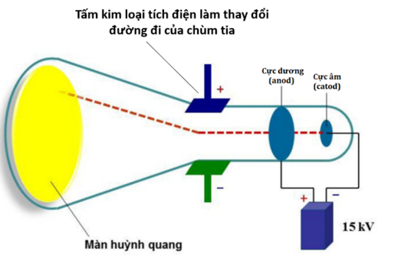
Câu 10: Phát biểu nào sau đây sai?
A. Quá trình ngâm rượu thuốc sử dụng PP chiết lỏng- lỏng để tách lấy thuốc từ thảo dược
B. Liên kết π kém bền hơn liên kết (xích ma)
C. Tất cả các aminoacid đều là chất rắn điều kiện thường và dễ tan trong nước
D. Phổ hồng ngoại cho phép xác định cả loại nhóm chức và số lượng nhóm chức đó có trong phân tử hợp chất hữu cơ.
Câu 11. Cho 1 mol triglyceride X tác dụng với dung dịch NaOH dư, thu được 1 mol glycerol, 1 mol sodium palmitate và 2 mol sodium oleate. Phát biểu nào sau đây sai?
A. Số công thức cấu tạo phù hợp của X là 2. B. 1 mol X phản ứng được với tối đa 2 mol Br₂.
C. Phân tử X có 5 liên kết π. D. Công thức phân tử của X là C₅₂H₁₀₂O₆.
Câu 12. Một mẫu chất béo có chứa 1,42% acid stearic; 1,28% acid palmitic còn lại là triglyxerit. Để phản ứng vừa đủ 200 gam mẫu chất béo này thì cần 350ml dung dịch NaOH 2M. Chỉ số xà phòng hóa của mẫu chất béo là: A. 190,4. B. 201,6. C. 196. D. 5,6.
Câu 13. Cho mô tả sự xen phủ các AO sau đây (theo phương nằm ngang)
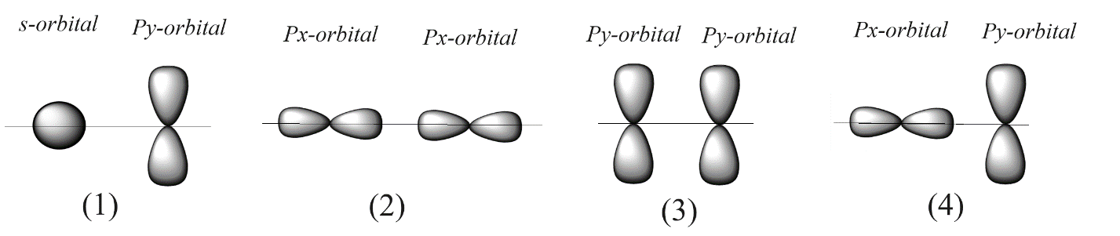
Trường hợp có thể tạo thành liên kết (xích ma) là
A. (3). B. (4). C. (1). D. (2).
Câu 14. Glucose phản ứng với hoá chất nào sau đây thể hiện tính chất của nhóm –OH hemiacetal?
A. Thuốc thử Tollens. B. Cu(OH)₂ trong dung dịch NaOH.
C. Khí H₂ (xúc tác Ni, t°). D. CH₃OH (xúc tác HCl).
Câu 15. Có 5 dung dịch đựng trong 5 lọ riêng biệt, mỗi dung dịch chỉ chứa 1 chất tan có nồng độ 0,1M, gồm: (NH₄)₂SO₄, K₂SO₄, Ba(OH)₂, Na₂CO₃, HCl. Tiến hành thí nghiệm với các dung dịch trên cho kết quả như sau:
- Dung dịch ở lọ (2) tác dụng với dung dịch ở lọ (3) có kết tủa và khí thoát ra.
- Dung dịch ở lọ (2) tác dụng với dung dịch ở lọ (1) hoặc dung dịch ở lọ (4) đều có kết tủa.
- Dung dịch ở lọ (4) tác dụng với dung dịch ở lọ (5) có khí thoát ra. Cho các phát biểu sau:
(a) Độ pH của dung dịch ở lọ (4) lớn hơn độ pH của dung dịch ở lọ (1).
(b) Nhỏ vài giọt phenolphtalein vào dung dịch ở lọ (2), phenolphtalein chuyển sang màu hồng.
(c) Chất tan trong lọ (5) có trong dịch vị của dạ dày của con người.
(d) Cho dung dịch BaCl₂ vào dung dịch ở lọ (3), thấy xuất hiện kết tủa.
Số phát biểu đúng là:
A. 4. B. 2. C. 1. D. 3.
Câu 16. Cho các phản ứng sau:
(1) CH₃CH₂OH + CuO (2) (CH₃)₂CHOH + CuO
(3) (CH₃)₃COH + CuO (4) HC≡CH + H₂O
Số phản ứng tạo hợp chất carbonyl là
A. 2 B. 3 C. 1 D. 4
Câu 17. Acquy chì khi phóng điện được mô tả theo mô hình bên:  Tại anode (cực âm):  Pb(s) + HSO₄⁻(aq) → PbSO₄(s) + H⁺(aq) + 2e  Tại cathode (cực dương):  PbO₂(s) + HSO₄⁻(aq) + 3H⁺(aq) + 2e → PbSO₄(s) + 2H₂O(l)  Trong quá trình acquy phóng điện, sự thay đổi nào sau đây đúng?  A. Khối lượng các điện cực tăng.  B. Nồng độ H⁺ trong dung dịch tăng.  C. Ở cực âm Pb bị khử.  D. Sức điện động (E) của acquy tăng. | 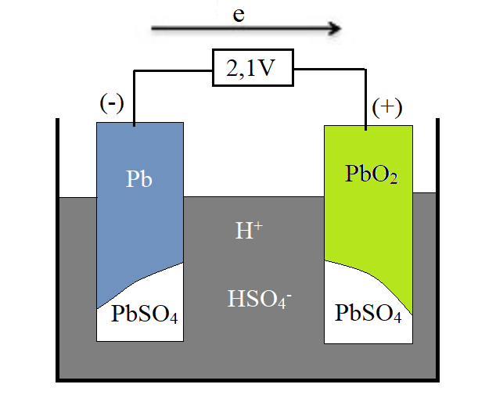
Câu 18. Điểm tương đương của phép chuẩn độ nào sau đây có giá trị pH < 7?
A. chuẩn độ dd HCl bằng dd NaOH. B. chuẩn độ dd CH₃COOH bằng dd NaOH.
C. chuẩn độ dd NH₃ bằng dd HCl. D. chuẩn độ dd H₂SO₄ bằng dd KOH.
Câu 19: Công thức cấu tạo của nitric acid là
A. 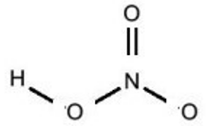 | B. 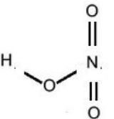 | C. 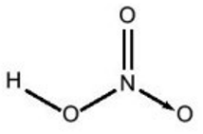 | D. 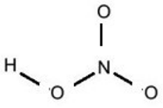
Câu 20: Để điều chế một lượng nhỏ khí chlorine trong phòng thí nghiệm, người ta cho dung dịch HCl đặc phản ứng với MnO₂ rắn theo sơ đồ thí nghiệm như hình dưới đây, trong đó bình (1) chứa NaCl(aq) giúp giữ khí HCl, bình (2) chứa H₂SO₄(l) đặc giúp hút ẩm, làm khô khí, bảo đảm chất lượng chlorine.
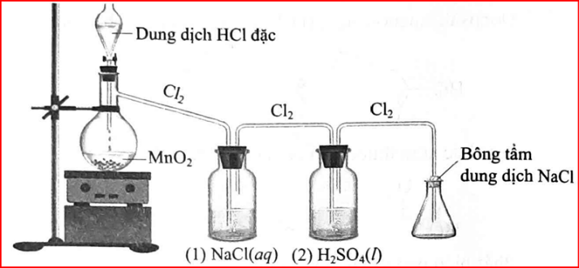
a. Dung dịch HCl đặc đóng vai trò là chất oxi hoá trong phản ứng điều chế chlorine.
b. Bông tẩm dung dịch NaOH giúp ngăn khí chlorine rò rỉ ra ngoài.
c. Khi thay MnO₂ bằng KMnO₄ cùng khối lượng, lượng Cl₂ thu được sẽ nhiều hơn, biết HCl đặc dùng dư. Cho phương trình hoá học của phản ứng giữa KMnO₄ và HCl là(cho Mn=55):
2KMnO₄ + 16HCl → 2KCl + 2MnCl₂ + 8H₂O + 5Cl₂
d. Nếu hoán đổi vị trí bình (1) và bình (2), chất lượng khí chlorine thu được sẽ không đổi.
e) Nên tắt đèn cồn trước khi rút ống dẫn khí Clo vào bình 1. Số phát biểu đúng là
A. 2. B. 3. C. 4. D. 5.

PHẦN II. Câu trắc nghiệm đúng sai.
Câu 1. Sơ đồ quy trình dưới đây mô tả các bước trong quá trình sản xuất phân bón (Z).  a. X là chất khí không màu, không mùi, nhẹ hơn không khí  b. Y là chất lỏng, dễ bay hơi, , có tính acid mạnh và tính oxi hóa mạnh  c. Q là chất khí, tan nhiều trong nước, dễ hóa lỏng  d. Nhiệt phân Z thu được Y và Q | 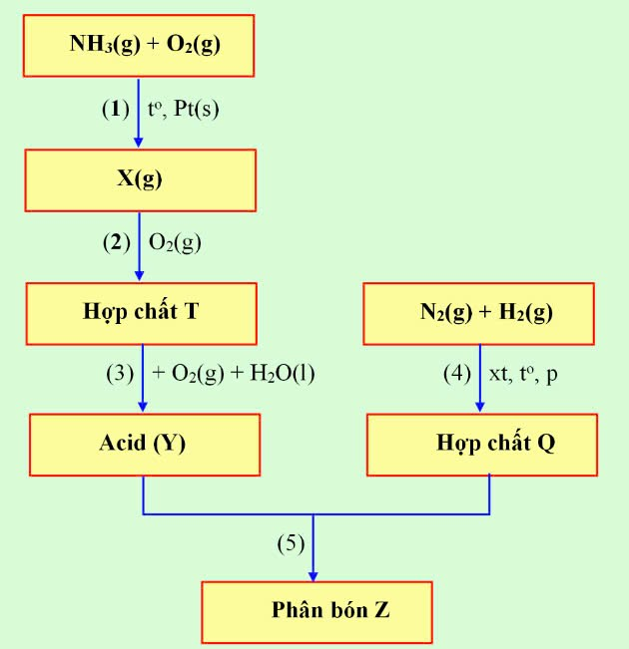
Câu 2. Phản ứng nitro hoá benzene được thực hiện như sau:  Bước 1: Cho từ từ vào bình cầu dung tích 250 mL, thêm khoảng 30 mL H₂SO₄ đặc, làm lạnh trong chậu nước đá rồi thêm từ từ khoảng 30 mL HNO₃, sau đó thêm tiếp khoảng 10 mL benzene và lắp sinh hàn hồi lưu.  Bước 2: Đun cách thuỷ hỗn hợp phản ứng trên bếp từ đến 80 ⁰C trong khoảng 60 phút. Để nguội rồi cho hỗn hợp vào phễu chiết  a. Chất lỏng trong phễu chiết tách thành 2 lớp, lớp trên là sản phẩm phản ứng, lớp dưới là dung dịch hỗn hợp 2 acid.  b. Phản ứng này thuộc loại phản ứng cộng  c. Chiết lấy sản phẩm phản ứng, thêm khoảng 100 mL nước lạnh vào phễu chiết để rửa acid, thu được chất lỏng màu vàng, nặng hơn nước và nằm ở phần dưới của phễu chiết. |  | 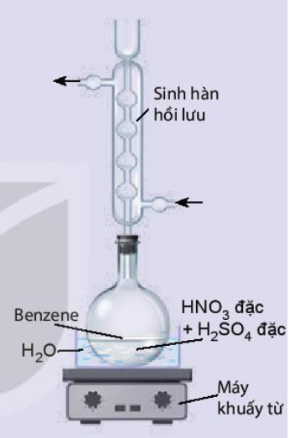
d. Việc làm lạnh ở bước 1 là để ngăn ngừa phản ứng phụ xảy ra do phản ứng nitro hóa benzene là pư tỏa nhiệt mạnh
Câu 3. Cho sơ đồ điện phân dung dịch bão hòa NaCl bên dưới để điều chế NaOH, Cl₂ và H₂.  a) Khí X là khí Cl₂, ở anode xảy ra quá trình oxi hóa chloride: 2Cl⁻ → Cl₂ _{(g)} + 2e.  b) So sánh thế điện cực chuẩn thì $E_{{Na}^{+}/Na}^{o}<E_{H_{2}O/{2OH}^{-}+1/2H_{2}}^{o}$.  c) Khi không có màng ngăn, quá trình điện phân dung dịch NaCl trên tạo ra nước Javel. | 4,5 V  400 000A  Khí X  Khí Y  Khí X  NaCl _{(aq)}  NaOH _{(aq)}  NaCl _{(aq)}  Na⁺  Cl⁻  Anode  (+)  Cathode  (-)  Màng ngăn xốp
d) Từ quá trình điện phân nêu trên, một lượng chlorine và hydrogen sinh ra được tận dụng để sản xuất hydrochloric acid đặc thương phẩm (32%, D = 1,153 g/mL ở 30 ℃). Một nhà máy với quy mô sản xuất 200 tấn xút mỗi ngày thì đồng thời sản xuất 273,75 m³ acid thương phẩm trên. Biết rằng, tại nhà máy này, 60% khối lượng chlorine sinh ra được dùng tổng hợp hydrochloric acid và hiệu suất toàn bộ quá trình từ chlorine đến acid thương phẩm đạt 80% về khối lượng.
Câu 4. Khi nghiên cứu về phản ứng thủy phân dẫn xuất halogen, một nhóm học sinh đã đặt ra giả thuyết “ Nếu đun nóng ethyl bromide trong dung dịch NaOH thì sẽ thu được dung dịch có khả năng tạo kết tủa với dung dịch AgNO₃”. Để kiểm chứng giả thuyết đó, nhóm học sinh đã tiến hành thí nghiệm như sau:
Bước 1: Lấy khoảng 2 mL bromoethane cho vào ống nghiệm, thêm tiếp khoảng 3 mL nước cất và lắc mạnh. Để ổn định, sau đó tách bỏ lớp chất lỏng phần trên. Lặp lại 2 lần, kiểm tra nước rửa bằng dung dịch AgNO₃ đến khi không còn vết vẩn đục.
Bước 2: Thêm tiếp khoảng 1 mL dung dịch NaOH 10%, đun nóng nhẹ và lắc đều ống nghiệm trong khoảng 2 phút.
Bước 3: Để nguội hỗn hợp, acid hoá dung dịch sau phản ứng bằng vài giọt dung dịch HNO₃.
Bước 4: Nhỏ vài giọt dung dịch AgNO₃ vào ống nghiệm, thấy xuất hiện kết tủa vàng nhạt.
a) Ở bước 3, có thể thay dung dịch HNO₃ bằng H₂SO₄ hoặc HCl.
b) Kết quả thí nghiệm phù hợp giả thuyết của nhóm học sinh.
c) ở bước 1, lớp chất lỏng phía trên chứa bromoethane, mục đích của bước này là để rửa sạch ion bromide có lẫn trong dẫn suất
d) Ở bước 3, cần phải acid hóa bằng dung dịch HNO₃ tránh xảy ra phản ứng giữa AgNO₃ với dung dịch kiềm.
Câu 5. Cho các phát biểu :
a. Carbon (₆C) tạo với hidrogen hợp chất dạng CH_{x}. Tổng số electron có trong phân tử này là 10
b. Cho các chất sau: KF, KCl, KBr, KI. Có 2 chất bị oxi hóa khi tác dụng với dung dịch sulfuric acid đặc.
c. Trong công nghiệp, ammonia chủ yếu được sản xuất theo quá trình Haber, ammonia được tách ra khỏi hỗn hợp nhờ quá trình ngưng tụ
d. Glucose hòa tan Cu(OH)₂ ở nhiệt độ thường tạo hợp chất có công thức (C₆H₁₁O₆)₂Cu
Câu 6. Nước thải acid mỏ (Acid Mine Drainage — AMD) là một trong những vấn đề môi trường nghiêm trọng phát sinh từ khai thác quặng sulfide trên toàn cầu. Khoáng chất chịu trách nhiệm chính là pyrite (FeS₂). Khi pyrite tiếp xúc với không khí và nước (quá trình được xúc tác bởi vi sinh vật có tên hiện hành là Acidithiobacillus ferrooxidans (trước đây gọi là Thiobacillus ferrooxidans)) xảy ra quá trình oxy hóa pyrite theo phương trình phản ứng: 4FeS₂(s) + 15O₂(g) + 14H₂O(l) → 4Fe(OH)₃(s) + 8H₂SO₄(aq).
Một nhà máy khai thác mỏ quặng pyrite sắt, sản xuất 650 tấn quặng mỗi ngày (Quặng có chứa 75% khối lượng FeS₂) và có 5,00% khối lượng FeS₂ bị oxi hóa tạo ra AMD. Sự rò rỉ acid ra ngoài môi trường đã dẫn đến sự xuống cấp của đất xung quanh mỏ. Để giải quyết vấn đề này, nhà máy đã sử dụng đá vôi để xử lý AMD theo phương trình như sau: CaCO₃(s) + H₂SO₄(aq) → CaSO₄(s) + CO₂(g) + H₂O(l)
Khu vực có hình thành nước thải acid mỏ, sau khi được xử lí thì tính acid của nước thải đã giảm, giá trị pH tăng từ 2,3 lên 6,9.
a) Có thể sử dụng Ca(OH)₂ thay cho đá vôi.
b) Đất xung quanh mỏ nhiễm AMD có nồng độ OH⁻ lớn hơn nồng độ H⁺.
c) Khi giá trị pH tăng từ 2,3 lên 6,9 thì đã có 5,0.10⁻³ mol H⁺ trong mỗi lít dung dịch bị trung hòa (làm tròn đến hàng phần mười).
d) Mỗi ngày nhà máy khai thác quặng đã gặp phải vấn đề AMD tối đa 33,81 tấn H₂SO₄.

PHẦN III. Câu hỏi trắc nghiệm dạng trả lời ngắn.
Câu 1. Cho các cân bằng trong dung dịch nước sau:
(1) NH₄⁺(aq) ⇌ NH₃(aq) + H⁺(aq) K₁ = 10^{–9,24}
(2) H₂O(l) ⇌ H⁺(aq) + OH⁻(aq) K₂ = 10^{–14,00}
(3) NH₃(aq) + H₂O(l) ⇌ NH₄⁺(aq) + OH⁻(aq) K₃ = 10^{–a}
Xác định giá trị của a.
Câu 2. Khi sản xuất sữa chua, việc làm lạnh có thể bắt đầu khi quá trình acid hóa đạt giá trị pH từ 4,4 đến 4,6. Để xác định độ pH của một mẫu sữa chua người ta thực hiện như sau: lấy 10 mL mẫu cho vào bình nón, thêm 2-3 giọt phenolphtalein. Chuẩn độ bằng dung dịch NaOH 1,5M đến khi nào xuất hiện màu hồng bền trong 30 giây. Khi kết thúc chuẩn độ thì thể tích NaOH đã dùng là 25 mL. Lấy 10 mL mẫu trên pha loãng thành 100 mL.Tính pH của mẫu cho biết K_{a} của lactic acid là 1,4.10⁻⁴.
Cho biết phương trình điện li của lactic acid như sau:
CH₃-CH(OH)-COOHCH₃-CH(OH)-COO⁻ + H⁺
Câu 3. Cho các hydrocarbon: ethane; isobutane; but-1-ene; neopentane; acetylene; benzene; o–xylene. Có các phát biểu sau:
(1) Trong các hydrocarbon trên có 2 chất tác dụng với dung dịch KMnO₄ ngay ở điều kiện thường.
(2) Trong các hydrocarbon trên có 1 chất tham gia phản ứng tráng bạc.
(3) Khi cho các chất alkane ở trên lần lượt tác dụng với khí Cl₂ (ánh sáng, tỉ lệ mol 1 : 1) thì chỉ có một chất tạo ra một dẫn xuất monochloro duy nhất.
(4) Khi cho các chất thuộc loại hydrocarbon thơm tác dụng với dung dịch KMnO₄; đun nóng thì chỉ có một chất tham gia phản ứng.
Liệt kê các phát biểu đúng theo số thứ tự tăng dần
Câu 4. Để xác định hàm lượng khí độc CO trong không khí người ta làm như sau: Lấy 23,0 Lít không khí (có khối lượng riêng d = 1,2 g/L). Dẫn toàn bộ mẫu khí đó đi từ từ qua thiết bị có ống đựng với lượng dư I₂O₅ được đốt nóng để oxi hóa toàn bộ lượng CO có trong mẫu thành CO₂ và I₂, lượng I₂ thành hơi và được hấp thụ hết vào bình đựng lượng dư KI tạo ra phức chất KI₃. Sau đó chuẩn độ KI₃ bằng Na₂S₂O₃ thì cần vừa đủ 11,0 mL dung dịch Na₂S₂O₃ 0,002M. Theo các phương trình hóa học sau:
5CO + I₂O₅ I₂ + 5CO₂
KI + I₂ KI₃
I₃⁻ + 2 S₂O₃²⁻ 3I⁻ + S₄O₆²⁻
Biết rằng ppm là số microgam (10⁻⁶ gam) chất trong 1 gam mẫu. Hàm lượng CO trong mẫu không khí trên theo số ppm CO là bao nhiêu? (Làm tròn kết quả đến hàng phần mười).
Câu 5: Điện lượng (q) của pin điện liên hệ với số mol electron trao đổi giữa hai điện cực (n_{e}) hoặc thời gian
(t, giây) pin hoạt động theo biểu thức sau:
Với F là hằng số Faraday, F = 96485 C mol⁻¹; I là cường độ dòng điện của pin.
Người ta lập một pin Galvani gồm:
Nửa pin 1: Thanh Zn có khối lượng 200 gam nhúng vào 1,00 L dung dịch Zn(NO₃)₂ 1M
Nửa pin 2: Thanh Cu có khối lượng 100 gam nhúng và 1,00 L dung dịch Cu(NO₃)₂ 1M.
Hai thanh kim loại được nối với vật tiêu thụ điện và hai dung dịch nối với nhau bằng cầu muối (chứa KCl nhão). Pin trên sản sinh dòng điện có cường độ ổn định là I = 0,05A. Xác định thời gian (theo giờ) pin đó hoạt động. Biết rằng pin chỉ dừng hoạt động khi một trong các chất tham gia phản ứng hết. (Không làm tròn các phép tính trung gian, chỉ làm tròn kết quả cuối cùng đến hàng đơn vị).
Câu 6. Steroid (X) có trong thức ăn. X là ester của stearic acid và cholestorol (phân tử có chứa 27 nguyên tử carbon và được biểu diễn ở hình sau).  Xác định phân tử khối (M) của steroid X. | 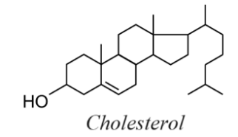

Câu 1 | Câu 2 | Câu 3 | Câu 4 | Câu 5 | Câu 6
4,76 | 2,14 | 14 | 55,8 | 1072 | 652

